Работа № 2
Устройство Кривошипно-шатунного механизма
и механизма ГАЗОРАСПРЕДЕЛеНия ДВС

Продолжительность аудиторного изучения темы – 2 часа.

2.1 Цель работы

1. Изучить назначение и устройство КШМ и отдельных его деталей.
2. Изучить назначение и устройство поршневой группы и отдельных ее деталей.
3. Изучить назначение и устройство газораспределительного механизма и отдельных его деталей.
4. Изучить различные кинематические схемы газораспределительного механизма.

2.2 Материальное обеспечение

1. Двигатели А-41, СМД-66, ЯМЗ-238 НБ, КамАЗ 740, ВАЗ-2103.
2. Отдельные детали КШМ.
3. Отдельные детали ГРМ.
4. Макеты основных узлов и механизмов КШМ и ГРМ.
5. Учебные плакаты и фильмы.
6. Материалы лекций и методические указания.

2.3 Методические указания

Кривошипно-шатунный механизм в такте расширения преобразует прямолинейное поступательное движение поршня во вращательное движение коленчатого вала, а в остальных тактах – вращательное движение коленчатого вала в прямолинейное возвратно-поступательное движение поршня.
В кривошипно-шатунный механизм входят цилиндр, поршень, поршневые кольца, поршневой палец, шатун, коленчатый вал, подшипники, маховик и крепежные детали.
В автотракторных двигателях применяют центральные (аксиальные) и смещенные (дезаксиальные) кривошипно-шатунные механизмы. Так, в двигателях ЗМЗ-53-11, ЯМЗ-240БМ и ЗИЛ-130 установлен дезаксиальный кривошипно-шатунный механизм (ось отверстия для поршневого пальца смещена относительно оси цилиндров на 1,5...3,0 мм влево, если смотреть на двигатель спереди). В двигателях с дезаксиальным кривошипно-шатунным механизмом уменьшена вероятность появления стука поршня при переходе его через ВМТ.
Механизм газораспределения необходим для впуска в цилиндры двигателя свежего заряда (горючей смеси или воздуха) и выпуска из них отработавших газов. Эти процессы должны проходить в определенные промежутки времени.
В поршневых двигателях внутреннего сгорания главным образом применяют клапанные и золотниковые системы газораспределения, в четырехтактных автотракторных двигателях — клапанные механизмы газораспределения, клапаны которых открывают и закрывают впускные и выпускные отверстия.

Пользуясь учебной литературой и плакатами, изучить:
1. Назначение и устройство КШМ;
2. Назначение и устройство блок-картера и цилиндров ДВС;
3. Назначение и устройство поршневой группы (поршней, поршневых колец, шатунов);
4. Назначение и устройство газораспределительного механизма.

2.4 Задание

1. Изучить и описать общее устройство и работу КШМ.

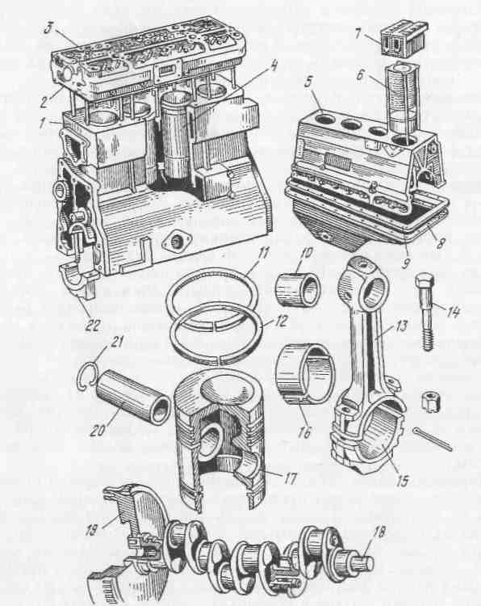
______________________________________________________________________________________________________________________________________________________________________________________________________________________________________________________________________________________________________________________________________________________________________________________________________________________________________________________________________________________________________________________________
2. Изучить и описать общее устройство и работу ГРМ.
_________________________________________________________________________________________________________________________________________________________________________________________________________________________________________________________________________________________________________________________________________________________________________________________________________________________________________
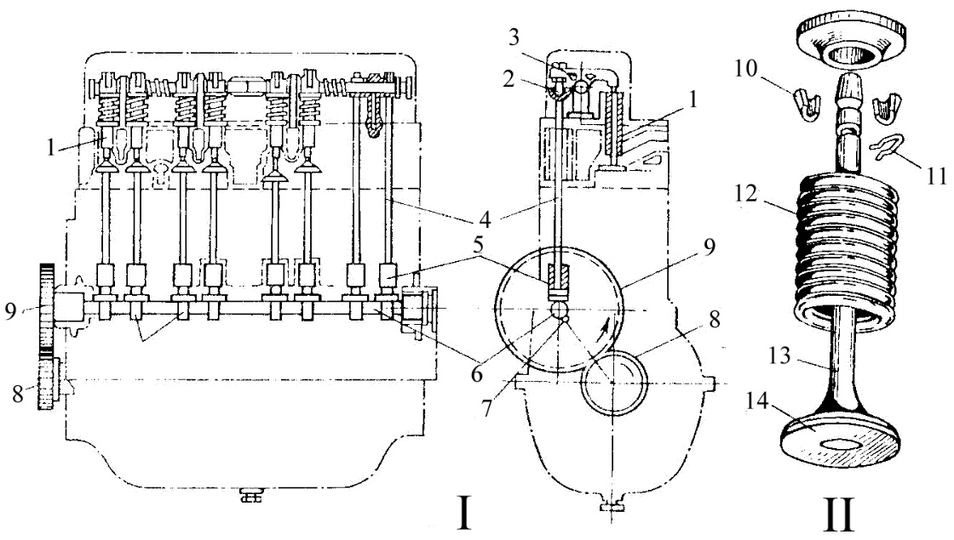
_________________________________________________________________________________________________________________________________________________________________________________________________________________________________________________________________________________________________________________________________________________________________________________________________________________________________________
__________________________________________________________________________________________________________________________________________________________________________

2.5 Контрольные вопросы

1. Из каких деталей состоит кривошипно-шатунный механизм?
2. Назовите типы поршневых колец. Для чего они предназначены?
3. Для чего предназначены шатунные и коренные вкладыши?
4. Какую функцию выполняет маховик?
5. Перечислите основные части ГРМ.
6. Что такое фазы газораспределения и для чего они предусмотрены?
7. Почему клапаны открываются с опережением, а закрываются с запаздыванием?
8. Как передается вращение от коленчатого вала двигателя к распределительному валу?
9. Для чего устанавливают тепловой зазор между стержнем клапана и бойком коромысла?

Работу выполнил:
Работу принял:

